Nome: ________________________________________
Data: _________________________________________

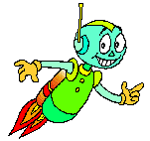
Hoje é dia de experiências na escola!

É sempre excitante e emocionante observar como os materiais e os objectos reagem quando ficam sujeitos a certas situações.
Vais ter a oportunidade de fazer experiências com alguns materiais e objectos de uso corrente, com a água, a electricidade, o ar e o som.
Vamos começar por algumas curiosidades…
Sabias que…

… nada viaja mais depressa que a luz?
A luz viaja no espaço a uma velocidade de 299 792,5 km por segundo.
… as primeiras lâmpadas de sucesso foram inventadas por Thomas Edison e Joseph Swan, no ano de 1879?

… o som viaja a cerca de 347 metros por segundo quando o ar está seco e com temperatura normal?
É muito mais lento que a luz, e é por isso que, durante uma trovoada, se vê primeiro o relâmpago e só depois se ouve o trovão.

- Faz a ligação correcta:

Os sólidos  |  | ● têm forma e volume variáveis
Os líquidos  |  | ● têm forma variável e volume constante
Os gasosos  |  | ● têm forma variável e volume constantes

- Completa o quadro assinalando com uma X.

Materiais | Sólido | Líquido | Gasoso
Granito
Papel
Água
Nevoeiro
Sumo
Lápis
Madeira
Sal

- Preenche de acordo com as propriedades dos materiais.

 | Tem cor? | Tem cheiro? | É solúvel? | É insolúvel? | Flutua?
Algodão
Barro
Açúcar
Álcool

Água

- Completa o esquema com as palavras indicadas.
Fusão Evaporação Condensação Solidificação

Cubo de gelo |  |  |  | Gota de água
 |  | Ciclo
 |  | da
 |  | Água
Gota de água |  |  |  | Água a ferver

- Completa o texto com as palavras que encontras no rectângulo.
Nível
Líquido
Diferentes Tamanhos

Quando dois ou mais recipientes estão ligados, o ___________ que eles contêm fica sempre ao mesmo _____________ em todos os recipientes, ainda que sejam de _____________ e de formas _____________.

- Das experiências que fizeste sobre a àgua qual foi a que gostaste mais?
______________________________________________________________________________________________________________

- O que pudeste concluir?
______________________________________________________________________________________________________________
______________________________________________________________________________________________________________

Electricidade
- Faz a ligação correcta:

Materiais condutores  |  | São os que isolam a electricidade, que não se deixam atravessar por ela.
Matérias não condutores  |  | São os que conduzem a electricidade, que se deixam atravessar por ela.

- Pinta a lâmpada que deve acender-se.

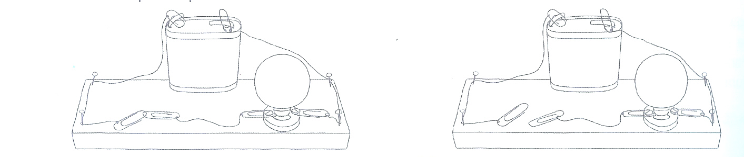

- Que experiência gostaste mais?
______________________________________________________________________________________________________________

- Das várias experiências que fizeste o que pudeste concluir?
______________________________________________________________________________________________________________
______________________________________________________________________________________________________________
______________________________________________________________________________________________________________

Ar

- Assinala com uma X os quadrados que completam as seguintes frases:

“Sempre que há combustão, consome-se…”
dióxido de carbono. ◻ vapor de água. ◻ oxigénio. ◻
“Sempre que há combustão, liberta-se…”
dióxido de carbono. ◻ vapor de água. ◻ oxigénio. ◻

- Completa o texto utilizando as palavras do rectângulo.
Terra camada atmosfera oxigénio
combustão
arde
oxigénio
Toda a _________ está envolvida por uma enorme _____________ de ar, que se chama ____________.
O ______________ é essencial para a respiração dos animais e para as combustões.
Para que haja uma __________________ o material que __________ tem necessidade de ___________________.

- Das experiências que fizeste sobre o ar qual foi a que gostaste mais?
______________________________________________________________________________________________________________

- O que pudeste concluir?
______________________________________________________________________________________________________________
______________________________________________________________________________________________________________

- Assinala com um X o quadrado cuja frase é verdadeira.
O som transmite-se apenas através de materiais sólidos e líquidos. ◻
O som transmite-se apenas através de materiais líquidos e gasosos. ◻
O som transmite-se apenas através de materiais sólidos e gasosos. ◻
O som transmite-se através de materiais líquidos e gasosos. ◻

- Rodeia a opção correcta:
  - Quando converso com um companheiro, o som transmite-se através de um
sólido líquido/ gás
sólido líquido/ gás
  - O som do rádio chega-me através de um

  - Quando encosto o ouvido ao relógio, o som transmitiu-se através de um
sólido líquido/ gás

- Das experiências que fizeste sobre o som qual foi a que gostaste mais?
______________________________________________________________________________________________________________

- O que pudeste concluir?
______________________________________________________________________________________________________________
______________________________________________________________________________________________________________

- Assinala com V (verdadeira) ou F (falsa) as seguintes afirmações:

Os sólidos dificilmente mudam de forma. ◻
Os sólidos têm peso. ◻
O ar tem peso. ◻
O peso do ar chama-se pressão atmosférica. ◻
O ar não ocupa espaço. ◻
O som não se prolonga através do ar. ◻
Todos os materiais são bons condutores de electricidade. ◻
Há substâncias que se dissolvem na água melhor do que outras. ◻

 | Com  facilidade | Com  alguma  dificuldade | Com  muita  dificuldade
Classifico o estado dos materiais (sólidos,
líquidos e gasosos)…
Reconheço que os materiais se alteram
sob a acção do calor…
Compreendo o princípio dos vasos
comunicantes…
Observo os efeitos da temperatura sobre
a água…
Produzo electricidade por fricção entre objectos…
Identifico materiais condutores e
não condutores…
Reconheço, através de experiências,
a existência do oxigénio no ar…
Reconheço, através de experiências,
a existência da pressão do ar…
Realizo experiências de transmissão do
som através dos sólidos, líquidos e ar…

